**MULTIMEDIA**

**PRÁCTICA 1: JUEGO EN HTML5**



**Realizado por:**

Guillermo Navas García

Alex Gómez Uceda

Contenido

Cambios realizados 3

- Se han añadido dos nuevos héroes: 3

o Tomate 3

o Sandía 3

- Se han añadido dos nuevos villanos: 4

o Kebab 4

o Pizza 4

- Se han añadido dos nuevos tipos de bloques: 5

o Piedra 5

o Metal 5

- Se han añadido nuevos sonidos: 6

o Sonido cuando se rompe un bloque de piedra. 6

o Sonido cuando se rompe un bloque de metal. 6

o Sonido cuando se falla un nivel. 6

o Sonido cuando se realiza con éxito un nivel del juego. 6

o Sonido cuando se han realizado con éxito todos los niveles del juego. 6

o Sonido cuando se está agotando el tiempo de un nivel del juego. 6

- Se han creado tres nuevos niveles: 7

o Nivel 3: 7

o Nivel 4: 8

o Nivel 5: 9

- Se han añadido nuevas funcionalidades: 10

o Se ha añadido el botón de volver a atrás desde cualquier nivel. 10

o Se ha añadido el botón de volver a atrás desde la pantalla de selección de niveles. 10

o Se ha añadido una cuenta atrás en cada nivel del juego. 10

o Se ha añadido en el botón “Settings” la opción de cambiar el estilo del tirachinas. 11

o Se ha añadido el bloqueo de niveles. 11

Conclusiones 12

# Cambios realizados

## Se han añadido dos nuevos héroes:



### Tomate

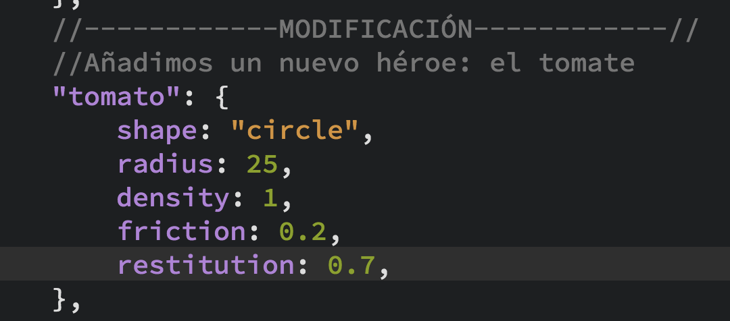



### Sandía

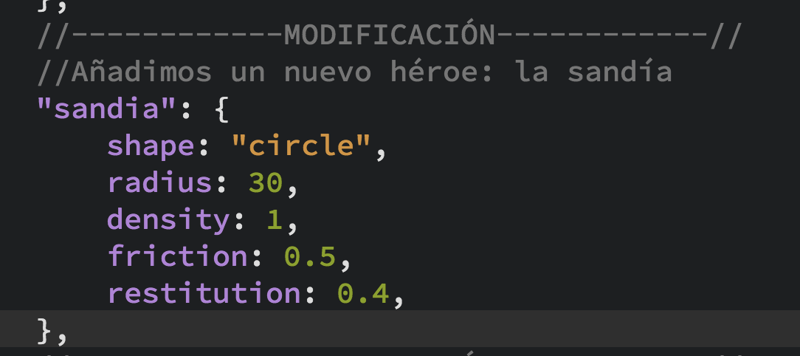

## Se han añadido dos nuevos villanos:



### Kebab

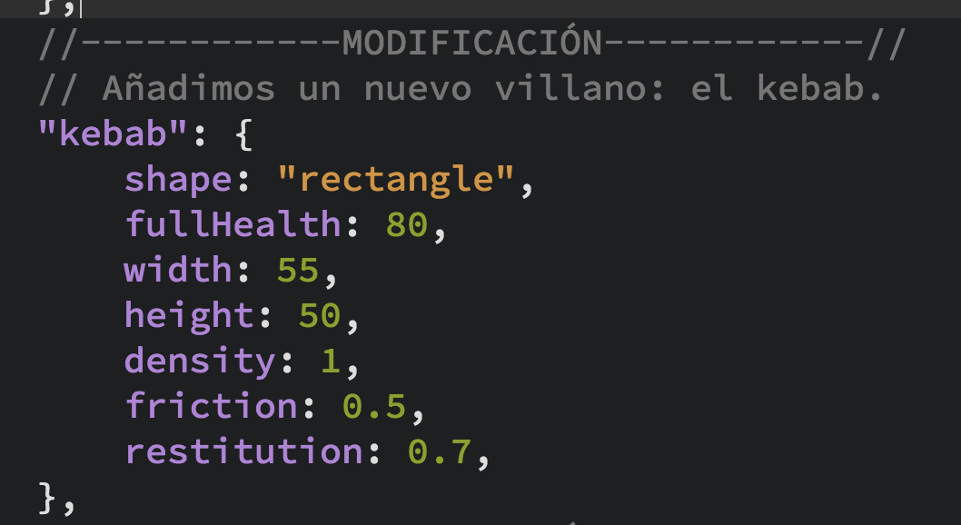



### ../../../../Desktop/Captura%20de%20pantalla%202018-02-21%20a%20las%2016.33.25.pPizza

## Se han añadido dos nuevos tipos de bloques:



### Piedra

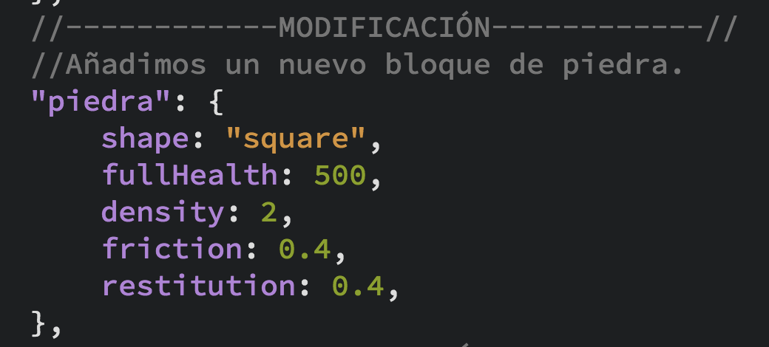



### Metal

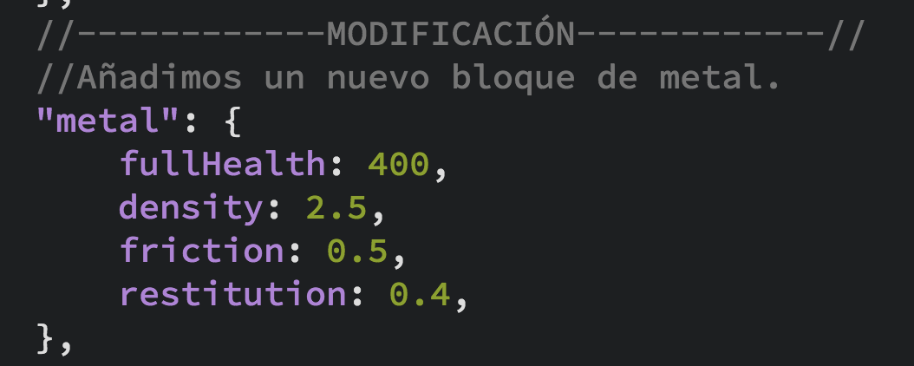

## Se han añadido nuevos sonidos:

### Sonido cuando se rompe un bloque de piedra.

**../../../../Desktop/Captura%20de%20pantalla%202018-02-21%20a%20las%2016.42.30.p**

### Sonido cuando se rompe un bloque de metal.

../../../../Desktop/Captura%20de%20pantalla%202018-02-21%20a%20las%2016.41.40.p

### Sonido cuando se falla un nivel.



### Sonido cuando se realiza con éxito un nivel del juego.



### Sonido cuando se han realizado con éxito todos los niveles del juego.



### Sonido cuando se está agotando el tiempo de un nivel del juego.



## Se han creado tres nuevos niveles:

### Nivel 3:

La sandía y la naranja se enfrentan a una bolsa de patatas fritas, dos kebabs y una hamburguesa que se encuentran entre distintos bloques de metal, piedra y cristal. Este nivel se deberá realizar con éxito en menos de 50 segundos.

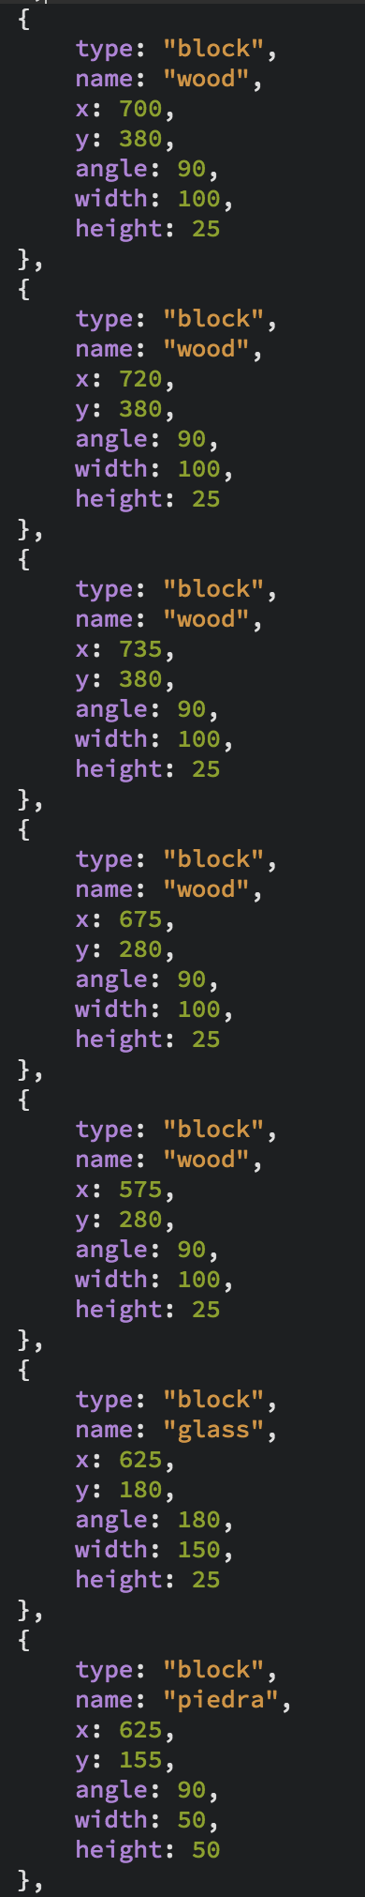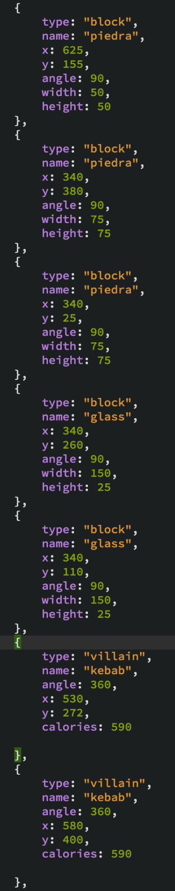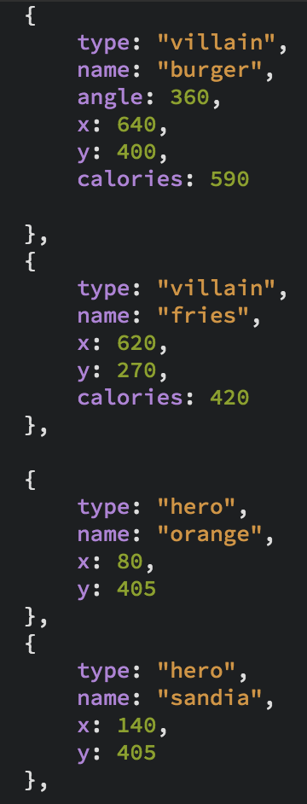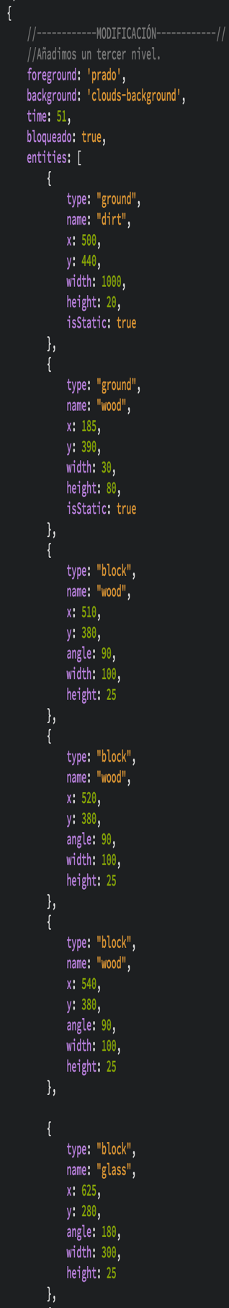

### Nivel 4:

La naranja, la fresa y el tomate se enfrentan a tres pizzas, dos hamburguesas, dos kebabs y dos latas de *coca-cola* que se encuentran entre distintos bloques de metal, piedra, madera y cristal. Este nivel se deberá realizar con éxito en menos de 35 segundos.

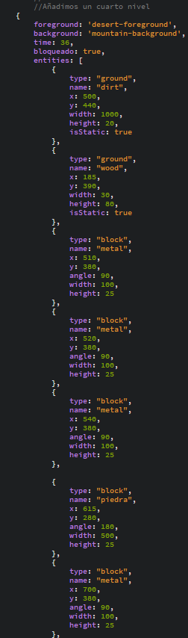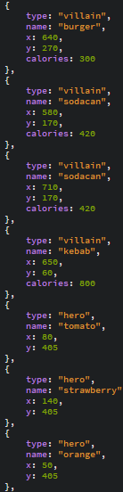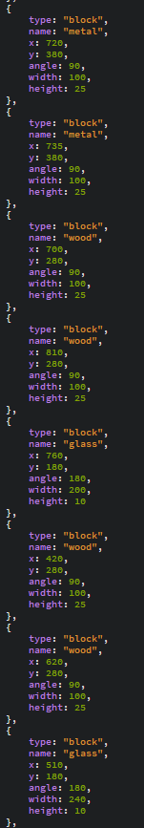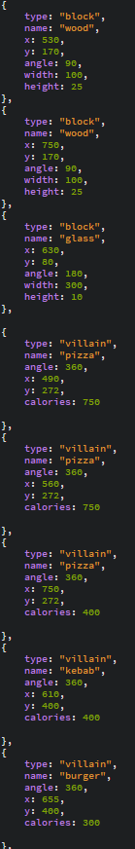

### Nivel 5:

La fresa y el tomate se enfrentan a dos latas de *coca-cola* que se encuentran dentro de grandes bloques de metal, madera, piedra y cristal. Este nivel se deberá realizar con éxito en menos de 30 segundos.

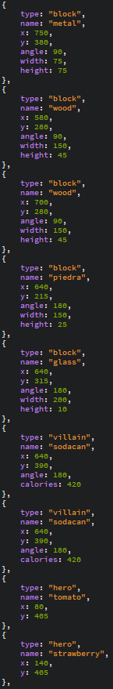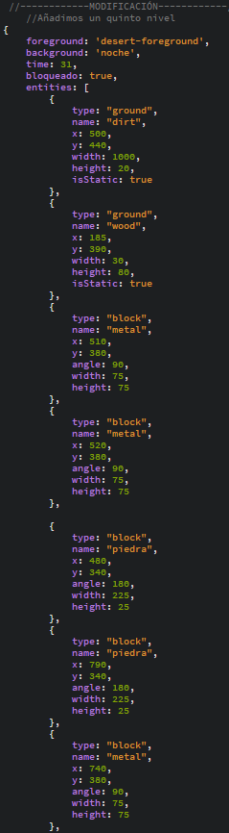

## Se han añadido nuevas funcionalidades:

### Se ha añadido el botón de volver a atrás desde cualquier nivel.

Al pulsar sobre este botón se volverá a la pantalla de selección de nivel.

https://gyazo.com/ad501e1367eb399215e7ad427940e0a7.png

### Se ha añadido el botón de volver a atrás desde la pantalla de selección de niveles.

Al pulsar en este botón se volverá a la pantalla inicial del juego.



### Se ha añadido una cuenta atrás en cada nivel del juego.

A medida que pasa el tiempo va cambiando de color (blanco, amarillo, naranja y rojo) y cuando le queda poco segundos tiene un sonido de reloj que avisa del poco tiempo que le queda al jugador.

Si la cuenta atrás llega a su fin el nivel se da como fallido.

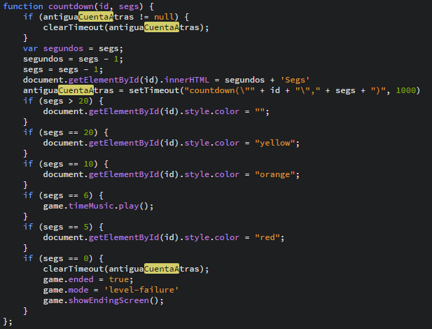

### Se ha añadido en el botón “Settings” la opción de cambiar el estilo del tirachinas.

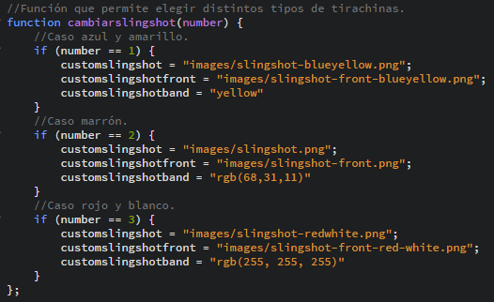Se podrá elegir entre tres opciones diferentes, siendo azul, rojo y marrón los colores a elegir.



### Se ha añadido el bloqueo de niveles.

Un nivel no estará disponible hasta que se haya jugado su anterior.

https://i.gyazo.com/38602dfe36787bc0a72017422d8bc33e.png

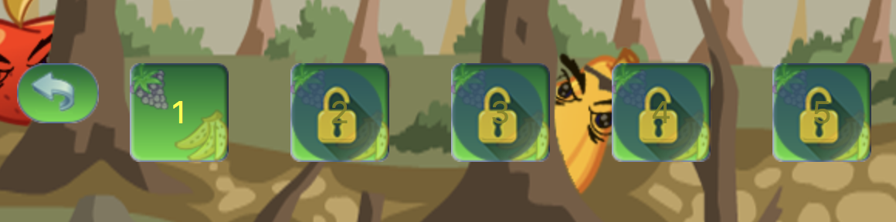

# Conclusiones

* Gracias a *HTML5*, además de otros muchos cambios importantes respecto a *HTML*, tenemos la opción de incrustar contenido multimedia como audio o vídeo a nuestras páginas *HTML*. Gracias a esto podemos reproducir este tipo de contenido sin necesidad de plugins como, por ejemplo, el de *Flash.*
* HTML5 también nos brinda la posibilidad de incorporar un *canvas* a nuestra página web. Dentro de un *canvas* podemos generar todo tipo de gráficos, desde gráficos hasta juegos como es el caso de esta práctica.
* Si al recurso que nos proporciona *HTML5* con la inclusión de *canvas* le añadimos código mediante *Javascript* con la utilización de un motor gráfico podemos crear juegos con comportamientos semejantes al mundo real.
* El motor gráfico *Box2DWeb* nos permite recrear las leyes de la física en nuestro juego, lo que nos permite crear juegos donde los cuerpos poseerán movimientos realistas.
* En esta práctica se puede ver como mediante la unión del motor gráfico *Box2dWeb* con *HTML5* y *Javascript* es posible crear juegos con bastante funcionalidad de una manera muy simple. Esto es, sin duda, gracias a la inclusión del *canvas* y elementos de audio y vídeo por *HTML5* y a las imágenes que se encontraban ya en *HTML.*
* Mediante el avance de *HTML5* podremos ver como en el futuro las páginas web contienen gráficos bastante espectaculares y como muchos de los plugins que antes eran necesarios en cualquier página web se van quedando obsoletos.